МИНОБРНАУКИ РОССИИ

Федеральное государственное автономное образовательное
учреждение высшего образования
«ЮЖНЫЙ ФЕДЕРАЛЬНЫЙ УНИВЕРСИТЕТ»
Филиал ЮФУ в г. Новошахтинске
Кафедра социальной работы и педагогического образования
Направление подготовки “Педагогическое образование” 44.03.01
Профиль “Дошкольное образование”

ПРОЕКТ

НАЗВАНИЕ: “Мы память бережно храним ”

Выполнила студентка Котова Олеся Александровна
фамилия, имя, отчество
Форма обучения заочная Курс 3
Руководитель проекта доцент Фрондзей Светлана Николаевна
должность,звание, фамилия, имя, отчество

ПРОВЕРЕН:
« » _____________ 2023г.

______________________
подпись руководителя

Новошахтинск
2023 г.
СОДЕРЖАНИЕ
1. | Паспорт проекта................................................................................................. | 3
2. | Содержание проекта………………………………………………………….. | 6
3. | Перспективный план проекта........................................................................... | 15
4. | Отчёт о реализации проекта…………………………………………………. | 17
 | Приложение А Учебно-методическая литература ………………………... | 21
 | Приложение Б Конспект беседы на тему: «Что такое подвиг?»………………………………………………………………………. | 22
 | Приложение В Дидактическая игра «Чья форма?»……………………….. | 25
 | Приложение Г Конспект занятия по рисованию в старшей группе "Вечный огонь"……………………………………………………………….. | 26

1. Паспот проекта
Таблица 1 Паспорт проекта
№ | Наименование раздела | Содержание раздела
1. | Название проекта | “Мы память бережно храним”
2. | Полное наименование образовательного учреждения | муниципальное бюджетное дошкольное образовательное учреждение “Детский сад комбинированного вида №28”,  г.Шахты, Ростовская область.
3. | Автор проекта | Котова Олеся Александровна
4. | Гипотеза проекта | Если патриотическое воспитание ребенка начинать уже в дошкольном возрасте через цикл мероприятий и экскурсий, комплексных занятий и праздников с участием Ветеранов войны и родителей, то это поможет нынешним мальчишкам и девчонкам, живущим под мирным небом, незнающим ужасов войны, по-новому посмотреть на своих прадедушек и прабабушек, тех, кто живет рядом с нами, поможет изменить отношение к этим людям.
5. | Цель проекта | Углубление знаний воспитанников о Великой Отечественной войне и ее героях и праздником Победы (воспитание патриотических чувств у детей дошкольного возраста) на основе уже имеющихся представлений о войне, сохранению преемственности поколений, формированию у дошкольников уважения к военной истории России, гражданских позиций, воспитанию патриотизма и чувства гордости за свою Родину.
6. | Задачи проекта | Образовательные:  * формировать представление об истории Великой Отечественной войны, используя различные виды деятельности;  * познакомить с ходом военных действий во время Великой Отечественной войны, с городами - героями; пробуждать интерес к прошлому нашего города, района, страны;  * уточнить и расширить представления детей о защитниках страны в годы войны, показать мужество и героизм людей в ходе Великой Отечественной войны;  * обогащать представления детей о главном празднике России – День Победы, о значении его для российского народа;  * наладить взаимодействие с родителями в воспитании у дошкольников патриотических чувств.  Развивающие:  * развивать восприятие произведений художественной литературы, живописи, музыки военных лет;  * обогащать и развивать словарный запас, учить выражать свои чувства и мысли;  * развивать чувство коллективизма.  Воспитательные:  * воспитывать у детей чувство уважения к защитникам Родины, любовь и заботливое отношение к старшему поколению, ветеранам;  * воспитывать духовно-нравственные и патриотические чувства, любовь к Родине, гордость за Российскую Армию, свой народ.
7. | Предполагаемый результат | - развитие познавательной активности у детей;  - проявление самостоятельности и инициативности в рассматривании иллюстраций, участие в беседах;  - проявление уважительного отношения к участникам войны, труженикам тыла, бережного отношения к семейным фотографиям и реликвиям (медали, ордена и др.);  -понятие значимости мира на земле и его ценности для человека.
8. | Этапы реализации | I этап – информационно – накопительный.  - обсуждение целей и задач проекта;  -планирование предстоящей деятельности;  -определение методов, форм организации деятельности;  -сбор информации, литературы, дополнительных  материалов;  -подбор дидактического материала для реализации проекта.  II этап – основной.  -экскурсия в библиотеку;  -возложение цветов к мемориалу;  - социальные акции;  - информационные стенды « Дети-герои Сталинграда»;  «Мы память бережно храним»  - памятки для родителей «Что рассказать детям о войне?»  - боевой листок интерактивной доски «Великий  Сталинград».  III этап – итоговый.  - Подведение итогов.  - Презентация проекта на педсовете.  -Видеоотчёт акции «Пусть поколения знает».

2. Содержание проекта
Актуальность проекта:
«…Чтоб снова
На земной планете
Не повторилось той войны,
Нам нужно, чтобы наши дети
Об этом помнили,
Как мы!»
Юрий Воронов,
Участник блокады Ленинграда.
В последние годы в российской системе дошкольного образования произошли определенные позитивные перемены: обновляется содержание образования и воспитания детей.
Будущее любой страны всегда зависит от того, как будет расти и развиваться ее культурный, нравственный, интеллектуальный потенциал – дети. А будущее детей находится в прямой зависимости от социальной и экономической структуры общества.
Современные подходы к дошкольному образованию требуют создания условий для приобщения ребенка 21 века к национальным и общенациональным ценностям, истории родного края.
В 2023 году исполняется знаменательная дата – 80-летие Победы в Сталинградской битве.
Патриотическое воспитание подрастающего поколения всегда являлось одной из важнейших задач современного общества. Под патриотическим воспитанием понимается постепенное формирование у детей любви к своей Родине, постоянная готовность к её защите. Детство – самая благодатная пора для привития священного чувства любви к Родине.
Чувство любви к Родине – это одно из самых сильных чувств, без него человек ущербен, не ощущает своих корней. А почувствует ли он привязанность к родной земле или отдалится от нее, это уже зависит от обстоятельств жизни и воспитания. Поэтому важно, чтобы ребенок уже в дошкольном возрасте почувствовал личную ответственность за родную землю и ее будущее.
У В.П. Астафьева есть замечательные слова: «Если у человека нет матери, нет отца, но есть Родина - он ещё не сирота. Всё проходит: любовь, горечь утрат, даже боль от ран проходит, но никогда - никогда не проходит и не гаснет тоска по Родине...».
Создание проекта «Мы память бережно храним» направлено на работу по воспитанию у дошкольников чувства гордости за свой народ, уважения к его свершениям и достойным страницам истории, предполагает привлечение детей и родителей к изучению знаменательных дат Великой Отечественной войны 1941-1945 годов и участию в мероприятиях по подготовке и празднованию 80-летия освобождения Сталинграда.

Цель: Углубление знаний воспитанников о Великой Отечественной войне и ее героях и праздником Победы (воспитание патриотических чувств у детей дошкольного возраста) на основе уже имеющихся представлений о войне, сохранению преемственности поколений, формированию у дошкольников уважения к военной истории России, гражданских позиций, воспитанию патриотизма и чувства гордости за свою Родину.
Задачи: Образовательные:
* формировать представление об истории Великой Отечественной войны, используя различные виды деятельности;
* познакомить с ходом военных действий во время Великой Отечественной войны, с городами - героями; пробуждать интерес к прошлому нашего города, района, страны;
* уточнить и расширить представления детей о защитниках страны в годы войны, показать мужество и героизм людей в ходе Великой Отечественной войны;
* обогащать представления детей о главном празднике России – День Победы, о значении его для российского народа;
* наладить взаимодействие с родителями в воспитании у дошкольников патриотических чувств.
Развивающие:
* развивать восприятие произведений художественной литературы, живописи, музыки военных лет;
* обогащать и развивать словарный запас, учить выражать свои чувства и мысли;
* развивать чувство коллективизма.
Воспитательные:
* воспитывать у детей чувство уважения к защитникам Родины, любовь и заботливое отношение к старшему поколению, ветеранам;
* воспитывать духовно-нравственные и патриотические чувства, любовь к Родине, гордость за Российскую Армию, свой народ.
Участники проекта: В реализации проекта участвуют дети старшего дошкольного возраста, родители (законные представители), педагоги, специалисты.
Вид проекта: * по продолжительности: краткосрочный;
* по составу участников проекта: групповой;
* по направленности деятельности: нравственно-патриотический, познавательно-речевой, информационно-творческий, социально – значимый.
Тип проекта: краткосрочный (01.02.2023 год – 30.04.2023 год).
Интеграция областей: социально – коммуникативное развитие, познавательное развитие, развитие речи, художественно – эстетическое развитие.
Предварительная работа: Подбор литературы согласно выбранной теме; беседы; подбор иллюстративного и наглядного материала; создание презентаций.
Ожидаемые результаты:
* Развитие познавательной активности у детей;
* Проявление самостоятельности и инициативности в рассматривании иллюстраций, участие в беседах;
* Проявление уважительного отношения к участникам войны, труженикам тыла, бережного отношения к семейным фотографиям и реликвиям (медали, ордена и др.);
* Понятие значимости мира на земле и его ценности для человека.
Этапы:
I этап – информационно – накопительный (01.02.2023 г. – 15.02.2023 г.)
* Обсуждение целей и задач проекта;
* Планирование предстоящей деятельности;
* Определение методов, форм организации деятельности;
* Сбор информации, литературы, дополнительных
материалов;
* Подбор дидактического материала для реализации проекта.
II этап – основной (15.02.2023 г. – 15.04.2023 г.)
Реализация системы содействия развитию и расширению знаний об историческом прошлом нашей Родины; групповые, индивидуальные занятия. Разработка демонстрационного материала по данной тематике.
-экскурсия в библиотеку;
-возложение цветов к мемориалу;
- социальные акции;
- информационные стенды « Дети-герои Сталинграда»;
«Мы память бережно храним»;
- памятки для родителей «Что рассказать детям о войне?»;
- боевой листок интерактивной доски «Великий
Сталинград».
III этап – итоговый (01.04.2023 г. – 30.04.2023 г.)
* Сбор и обработка материалов (составление видеоотчёта).
* Анализ поставленных и прогнозируемых результатов с полученными.
* Обобщение материала проекта.
Мероприятия по ходу проекта:
Дети | Педагоги | Родители
Познавательное развитие: Беседы:  * «Сталинградская битва»;  * Виртуальная экскурсия – «Мамаев курган. Памятники воинской славы»;  * Рассматривание альбома «Герои Сталинградской битвы»;  * Разучивание стихов о войне, о Сталинградской битве;  * Нравственная беседа «Кого можно назвать героем».  ООД «Маленькие герои большой войны» (познавательная деятельность) | Работа с методическим материалом по вопросам нравственно-патриотического воспитания, выбор темы, постановка целей, путей решения.  Подбор литературы, стихов, игр.  Выяснение уровня знаний и интереса у детей по данной теме.  Сбор видеоматериала, фотоматериала, аудиозаписей, печатной продукции. | Предложение родителям принять активное участие в данном проекте.  Беседы с родителями на тему «Участники Сталинградской битвы».
Художественно-эстетическое развитие: Музыкальное развитие:  Прослушивание и заучивание песен военных лет, танцев.  Художественно-творческое развитие:  «Минувших лет живая память» (изобразительная деятельность)  ООД «Вечный огонь»  Конструирование:  «Военная техника», «Маскировка для солдат». | Оформление патриотического уголка «80 лет. Сталинградская победа». | Помощь в создании развивающей среды в группе. Помощь в изготовлении книги памяти участников Сталинградской битвы.
Речевое развитие:  Просмотр фильма «Станет славой веков Сталинград».  Разучивание стихов о войне, о Сталинградской битве.  Беседы: «Что такое подвиг?», «Дети и война», «Символы великой победы», «Герои войны- кто они?»  Составление рассказа по картине «Поздравляем ветеранов»  Ситуативные беседы.  Заучивание пословиц и поговорок о силе, мужестве и отваге русских воинов, боевой жизни солдат: «Один в поле не воин», «Тяжело в учении – легко в бою», «Друг за друга стой и выиграешь бой»;  Заучивание и чтение стихов, загадок по теме, обсуждение пословиц и поговорок. | Оформление стенгазеты  «Мы помним! Мы гордимся!» | Консультация для родителей на тему «Расскажем о наших дедах»
Социально- коммуникативное развитие: Проведение ООД: «Военные профессии»,  «Военная техника».  Сюжетно-ролевые игры:  «На корабле», «Танкисты», «Летчики», «Перевяжи раненого». «Семья. Мы идем на парад».  Дидактические игры:  «Чья форма», «Что изменилось», «Военный транспорт».  «Собери богатыря в путь-дорогу» (закреплять названия воинского снаряжения русских богатырей),  «Выложи фигуру» (выложить из счетных палочек, блоки Дьенеша, палочки Кюизенера- танк, ракету, самолет и т.д.)  Логические игры:  «По какой дорожке должен пройти пограничник, чтобы прийти к своей части?», «Найди отличия»  Интерактивные игры:  «Оружие победы», «Сталинградская битва», «Военные профессии»  Настольно-печатные игры:  -лото «Профессии», «Военная техника», «Сложи картинку».  Словесно-дидактические игры:  «Кто больше?» (придумать слова, близкие по значению к данным: покровитель, враг, сильный, богатырь, защищать, разорять и т.д.);  «Скажи иначе» (Отечество — Отчизна, Родина; защитник Отечества — солдат, воин, боец, богатырь и т.д.),  «Отгадай, какую военную технику я задумал(а)?» (по типу игры «Да — нет»). | Подготовка буклетов для акции:  «Сталинградская битва» | Индивидуальные беседы с родителями «Расскажите детям о героическом прошлом нашей Родины»
Физическое развитие:  Утренняя гимнастика: «Наши воины идут», «Бравые солдаты».  Физкультминутка «Солдаты выстроились в ряд».  Пальчиковая гимнастика «Шли солдаты»  Спортивные игры: «Сапёр», «Всадники», «Доставь письмо по назначению», «Переправа через болото» «Меткий стрелок», «Доставь раненого»,.  Подвижные игры: «Самолёты», «Танки», «Моряки и акула», «В Армии служат разные войска» (хороводная игра), «Заря-зарница», «Попади в цель»,  «С кочки на кочку». | Создание картотеки утренней гимнастики, подвижных игр на военную тематику. | Проведение мероприятия к празднованию 80-летия со дня Сталинградской битвы.
Чтение рассказов на военную тематику. | Подбор литературы. | Рекомендовать семейное чтение рассказов о войне.

3. Перспективный план работы над проектом
Месяц | Мероприятия (тема/задачи) | Материалы и оборудование
февраль | Изучение учебно-методической литературы  Приложение А  Составление плана работы по реализации проекта.  Насыщение предметно-развивающей среды:  Оформление патриотического уголка «80 лет. Сталинградская победа».  Размещение информации для родителей.  Подготовка буклетов для акции:  «Сталинградская битва»  Чтение рассказов на военную тематику. | Памятки, буклеты.  Художественная литература
 | Беседа с детьми на тему: «Что такое подвиг?»  Приложение Б  Просмотр фильма: «Станет славой веков Сталинград».  https://rutube.ru/video/503c0f45a6e80a5f893395102f34d51e/ | Презентация по теме.  Компьютер
 | Дидактическая игра: «Чья форма».  Приложение В  Рассматривание альбома «Герои Сталинградской битвы».  Подвижные игры: «Моряки и акула», «В Армии служат разные войска» | Картинки к дидактической игре.  Альбом.  Картотека игр, атрибуты к играм
март | Виртуальная экскурсия – «Мамаев курган. Памятники воинской славы».  Спортивные игры: «Сапёр», «Всадники». | Компьютер, Интерактивная доска, проектор.  Атрибуты к игре.
 | Нравственная беседа «Кого можно назвать героем».  Словесно-дидактические игры:  «Кто больше?» (придумать слова, близкие по значению к данным: покровитель, враг, сильный, богатырь, защищать, разорять и т.д.). | Иллюстрации.
 | Сюжетно-ролевые игры: «Танкисты», «Летчики».  ООД «Вечный огонь» (изобразительная деятельность)  Приложение Г | Атрибуты к игре.  Материал для проведения ООД.
 | «Минувших лет живая память» (изобразительная деятельность)  Настольно-печатные игры: -лото «Профессии», «Военная техника», «Сложи картинку». | Оборудование для ИЗО деятельности  Настольно-печатные игры
апрель | Разучивание стихов о войне, о Сталинградской битве.  Дидактические игры: «Что изменилось», «Военный транспорт». | Картинки для дидактической игры.
 | Интерактивные игры:  «Оружие победы», «Сталинградская битва», «Военные профессии». | Компьютер, интерактивная доска, проектор.
 | Создание боевого листка интерактивной доски «Великий Сталинград».  https://padlet.com/irinaturovaageeva/28-a22gkz9d4954cy75  Участие во Всероссийском сетевом патриотическом проекте «Время памяти Сталинград» | Компьютер.
 | Музыкальная постановка: «Встанем», «Катюша», «Цветы Победы».  https://www.youtube.com/watch?v=ukD3p4sqAhc | Интерактивная колонка, атрибуты для музыкальной композиции.

4. Отчёт о реализации проекта
Проект «Сталинградская битва» разработан в рамках 80-й годовщины Сталинградской битвы. Работа над проектом способствовала проявлению познавательного, творческого потенциала у воспитанников, формированию у дошкольников представлений о Сталинградской битве, ее значении в ходе истории войны, воспитанию уважения к памяти предков.
Предложенный проект позволил подчеркнуть важность проблемы патриотического воспитания, способствовал проявлению интереса героическому прошлому родного города, семьи, как со стороны детей, так и со стороны родителей, способствовал развитию творчества и конструктивных действий ребенка.
Дети сохраняют интерес к истории своей страны, к Великой Отечественной войне, осознанно проявляют уважение к заслугам и подвигам героев Сталинградской битвы. Родители, активные и заинтересованные участники проекта, осознают важность патриотического воспитания дошкольников, развивают у ребёнка потребность к познанию, общению с взрослыми и сверстниками, через совместную проектную деятельность.
Чувство Родины начинается у ребенка с отношения к семье, к самым близким людям — к матери, отцу, бабушке, дедушке. Это корни, связывающие его с родным домом и ближайшим окружением. Чувство Родины начинается с восхищения тем, что видит перед собой малыш, чему он изумляется и что вызывает отклик в его душе. И хотя многие впечатления еще не осознаны им глубоко, но, пропущенные через детское восприятие, они играют огромную роль в становлении личности патриота. Реализация проекта «Сталинградская битва» позволила задействовать различные виды детской деятельности. Проект подразумевал единение детей и взрослых. В ходе работы над проектом мы изучили литературу, просмотрели видеофильмы о Сталинградской битве, фотографии и рисунки, посетили музеи т. д. Проанализировав подвиг защитников Сталинграда, пришли к выводу, что их подвиг неповторим и бессмертен. В этом году дети подготовительной группы идут в школу, и мы надеемся, что наши воспитанники пронесут через года нравственные ценности, заложенные в их души педагогами. Родители же в дальнейшем смогут развить и воспитать настоящего патриота России, так как, земля на которой мы живём – священна!

Беседы
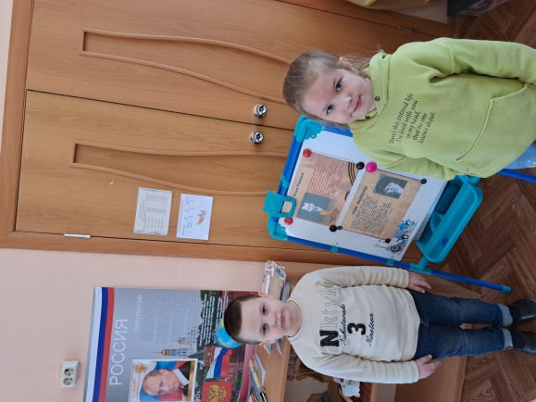 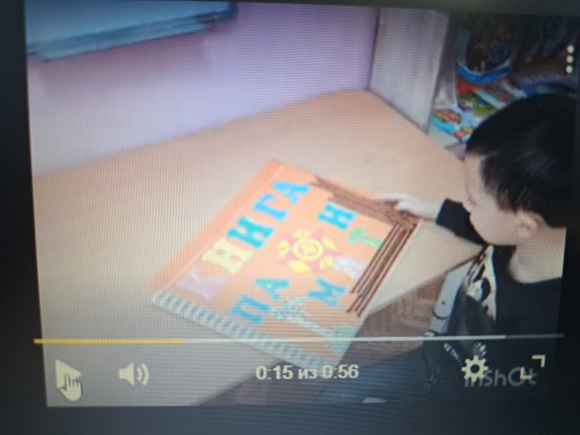
Организованная образовательная деятельность
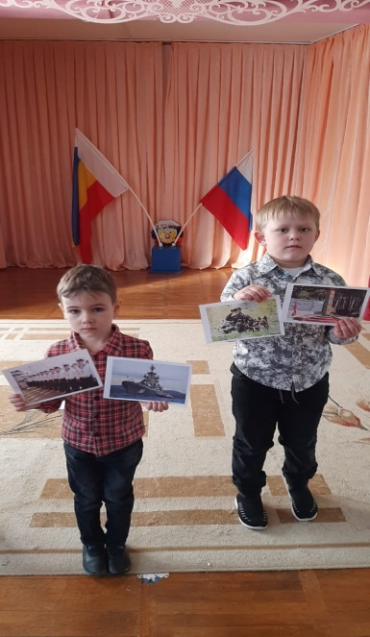 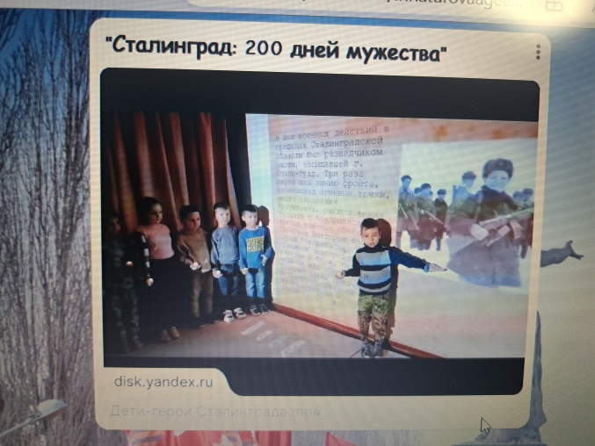
Игры
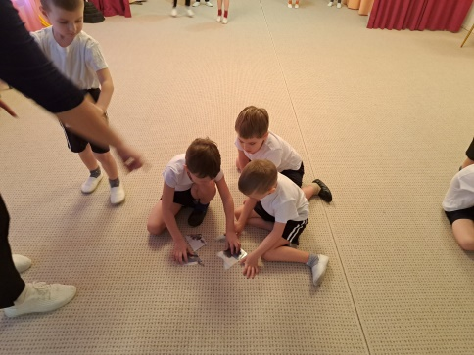 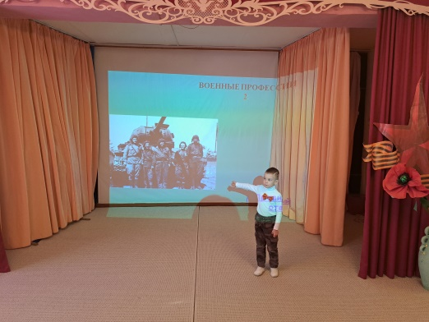
Работа с социумом
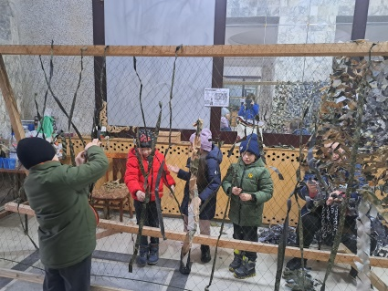 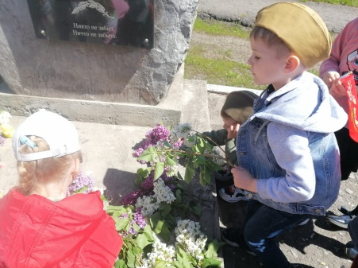
Изобразительная деятельность
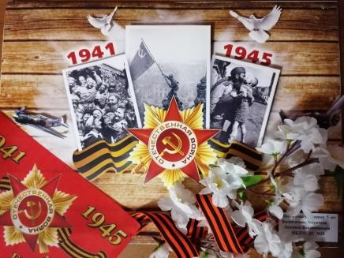 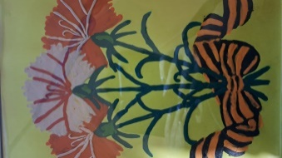
Участие в акциях
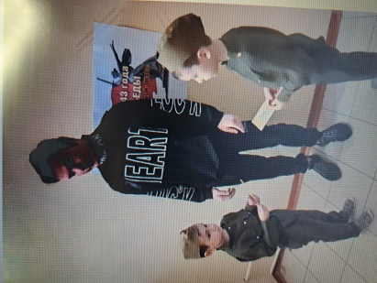 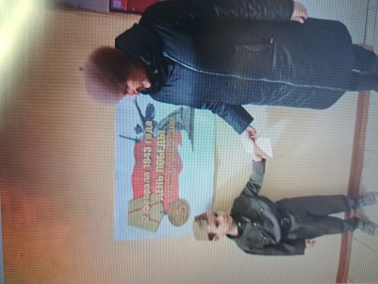
Участие в марафонах
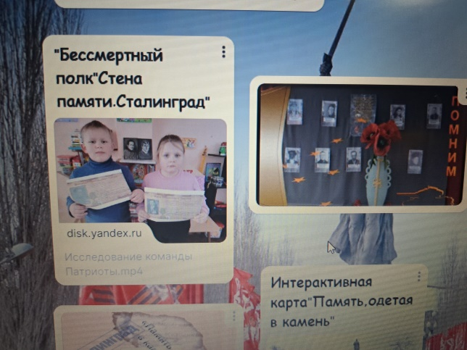
Приложение А
Учебно-методическая литература
1. Турилова Е.К. Возрождение: Программно-методический комплекс по
духовно-нравственному развитию дошкольников / Е. К. Турилова, Д. И.
Гражданинов, И. П .Фатьянова [и др.]. – Н.Новгород: Нижегородский
гуманитарный центр, 2002. – 389 с.
2. Моя страна. Возрождение национальной культуры и воспитание
нравственно – патриотических чувств: Пррактическое пособие для воспитателей
и методистов ДОУ / В.И. Натарова [и др.]; авт. – сост. В. И. Натарова. – Воронеж:
ТЦ «Учитель», 2005. – 205 с.
3. Система патриотического воспитания в ДОУ / Е. Ю. Александрова [и др.]. –Волгоград: Учитель, 2007. – 203 с.
4. Алешина Н. В. Ознакомление дошкольников с окружающим
миром и социальной действительностью. Старшая группа / Алешина Н.
В. – М.: ГЦЛ, 2004. – 112 с.
5. Картушина М. Ю. День победы: Сценарии праздников для ДОУ и
начальной школы / М. Ю. Картушина. – М.: ТЦ Сфера, 2005. [Электронный
ресурс] – Режим доступа: http://nnm-club.ru/forum/viewtopic.php?t=643415
6. Комратова Н.Г., Грибова Л.Ф. Патриотическое воспитание детей 6 – 7 лет:
7. Методическое пособие / Н. Г. Комратова, Л. Ф. Грибова. – М.: ТЦ Сфера, 2007. –208 с.

Приложение Б
Конспект беседы на тему: «Что такое подвиг?»
Педагог: Ребята, как вы понимаете значение слов: подвиг, героический поступок?
Дети высказывают предположения.
Педагог: Героический поступок, подвиг — это поступок во имя других. Совершая подвиги, люди не думают о себе.
Во время войны против фашистов русские солдаты проявляли чудеса героизма. Они не хотели, чтобы страна, в которой они родились, где живут их родные и близкие, где растут их дети — их Родина, находилась в рабстве у жестоких захватчиков — фашистов. Они видели разрушенные города и деревни и тысячи женщин и детей, расстрелянных не знающими жалости гитлеровскими солдатами. Они понимали, что среди жертв могут оказаться и их жены и дети.
Со всей ненавистью и яростью, накопленной в сердцах, бросались русские воины в суровый бой с фашистской армией, кидались в одиночку против танков, зная, что наверняка не вернутся из этого боя. В этот момент они не думали о себе, они вспоминали о тех, кто остался там, в далеких и близких российских городах, о тех, кто верит в них и надеется на скорую победу.
И техника отступала перед решимостью и героическим патриотизмом этих людей.
Ребята, посмотрите на эту картину.
Кого вы на ней видите?
Дети: Солдат, воинов, защитников Родины, Отечества.
Педагог: Как вы думаете, куда они идут?
Дети: Вперед, на штурм, на врага.
Педагог: Какой им предстоит бой?
Дети: Нелегкий, смертельный, жаркий...
Педагог: Какие лица у солдат?
Дети: Мужественные, злые, строгие, бесстрашные, отважные...
Педагог: Боялись ли эти солдаты смерти, готовы ли они пожертвовать своей жизнью? Почему они это делали? Как бы вы назвали эту картину?
Дети высказывают предположения.
Педагог: Конечно, русские солдаты — не роботы, выполняющие приказы, а обычные люди со своими переживаниями и сомнениями. И конечно им бывает страшно. Страшно становиться бездвижным телом с пустым взглядом, устремленным в пасмурное небо. Страшно идти в бой, потому что знаешь, что можешь погибнуть. Но в подобные минуты слабости, собрав волю в кулак и подбодрив себя словом о Родине, бойцы продолжали наступление, зная, что для многих оно станет последним.
Ребята, какие пословицы о Родине, об армии, о подвигах, о славе вы знаете?
Дети (при необходимости педагог дополняет их).
«Нет в мире краше Родины нашей».
«Береги землю родимую, как мать любимую».
«Человек без Родины, что соловей без песни».
«Для Родины своей ни сил, ни жизни не жалей. С родной земли — умри, не сходи».
«Герой — за Родину горой».
«Русский боец — всем молодец».
«Мир строит, а война разрушает».
«Если армия сильна, непобедима и страна».
Педагог: На полях сражений во время Великой Отечественной войны погибло очень много русских солдат и офицеров. Имена многих из них до сих пор неизвестны. Наш народ чтит память героев, погибших в боях нашей армии против фашистов. Почти в каждом городе нашей бескрайней Родины есть место, где в честь героического подвига русского народа установлен памятник или обелиск.
В Москве у самых стен Кремля современные защитники Отечества несут круглосуточное дежурство у могилы Неизвестного солдата, охраняя память тех, кто сложил голову за свободу нашей Родины. Имя этого солдата никому не известно, но он пожертвовал своей жизнью во имя победы.
В Сталинграде на Мамаевом кургане установлен мемориальный комплекс, посвященный защитникам этого героического города. Приглядевшись, можно увидеть в земле мелкие стальные осколки — напоминание о тех временах, когда за этот клочок земли русской шла схватка не на жизнь, а на смерть.
В Петербурге Пискаревское кладбище стало памятником тем, кто переживал гитлеровскую блокаду вместе с городом-героем Ленинградом.
Символ того, что потомки помнят подвиг людей, спасших Россию от немецкого рабства, чтят эту память и безмерно благодарны им, — горящий у каждого памятника огонь. Его горячее пламя похоже на сердца тех людей, которые боролись с фашистами. Его называют «вечным», потому что он не гаснет ни днем, ни ночью, ни в проливной дождь, ни в самую сильную метель, как не должна угасать наша память о тех страшных и великих годах в судьбе нашей страны — Великой Отечественной войне.
Ребята, кто из вас был у памятников, посвященных Великой Отечественной войне? Расскажите об этом.
Дети делятся впечатлениями.
Педагог: Ребята, а среди ваших родных и близких есть участники Великой Отечественной войны? Попросите рассказать вам о них своих родителей, а потом расскажите о них всем нам, принесите их фотографии.

Приложение В
Дидактическая игра «Чья форма?»
Цель: Воспитание нравственно-патриотических чувств , любви к Родине, уважение к Российской армии.
Задачи: * закреплять знания детей о разнообразных военных профессиях;
* уточнить знания о том, чем занимаются военные;
* сформировать понимание того, что работа военного нужна и ответственна;
* закрепить умение правильно подбирать изображение;
* развивать познавательные интересы.
Оборудование: конверты с загадкой с изображением военных профессий, изображение профессии и атрибуты необходимые для труда.
Вариант игры: Играть можно с группой детей, подгруппой и индивидуально. Воспитатель берёт конверт и читает загадку о военной профессии. На конверте изображены картинки-подсказки. Ребёнку, который отгадал загадку отдаётся конверт с отдельными частями картинки. Воспитатель предлагает ребёнку внимательно рассмотреть части и собрать картинку. По окончании выполнения задания детям предлагается сравнить полученное изображение с изображением на картинке.

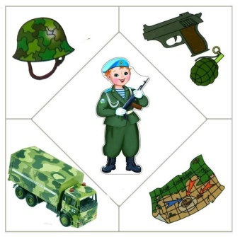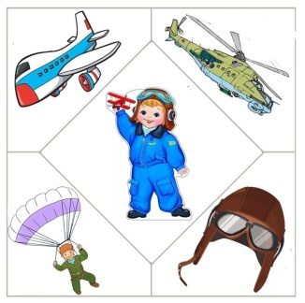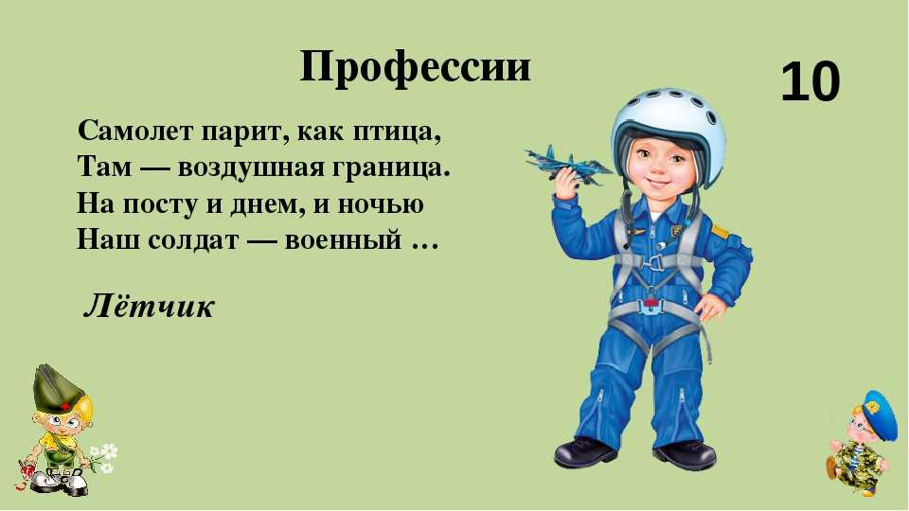
Приложение Г
Конспект занятия по рисованию в старшей группе "Вечный огонь"

Цель: Через приобщение к патриотическим ценностям, обучить детей изображать «Вечный огонь».
Задачи:
-воспитывать у детей нравственные и патриотические чувства;
-продолжать вызывать у детей интерес к истории своей страны;
- создать условия для проявления самостоятельности, активности детей;
- воспитывать у дошкольников интерес к изобразительному искусству;
Оборудование: картинки по теме День Победы, поделка "Вечный огонь", шаблоны пятиконечной звезды, простые карандаши, цветные карандаши.
Ход занятия.
Музыка А. Филиппенко, слова Д. Чибисова.
Над могилой в тихом парке
Расцвели тюльпаны ярко,
Вечно тут огонь горит
Тут солдат советский спит.
Мы склонились низко, низко
У подножья обелиска,
Наш цветок расцвёл на нём
Жарким пламенным огнём.
Мир солдаты защищали,
Жизнь они за нас отдали.
Сохраним в сердцах своих
Память светлую о них!
Воспитатель: что символизирует Вечный огонь?
Ответы детей.
Воспитатель: Вечный огонь символизирует вечную память о подвигах наших отважных солдат.
Давайте рассмотрим Вечный огонь в столице нашей России, в Москве. Вечный огонь находится на Кремлёвской площади у памятника Неизвестному солдату. (Просмотр слайдов «Памятник Неизвестному солдату. Вечный огонь» в Москве.)
Есть памятник тем, кто погиб на войне и в нашем городе. И днём, и ночью, в лютый холод и в жару горит Вечный огонь. Люди несут к нему цветы не только 9 Мая.
Давайте и мы с вами создадим свой памятник «Вечный огонь»? А как нам с вами это сделать? Давайте подумаем вместе?
Дети: «Вечный огонь» можно нарисовать.
Воспитатель: Правильно.
Дети садятся за столы и приступают к работе. Вначале обводят шаблон звезды простым карандашом. Затем дорисовывают цветными карандашами.
Воспитатель: Ребята, вы все молодцы, постарались. Хорошие работы у вас получились. Давайте мы с вами теперь организуем выставку наших рисунков? А как мы её назовём?
Дети: Вечная память.
Воспитатель: Мне очень нравится это название. Молодцы

